**8.6.2022.**

1.

I

II

bez ether channela blokirana 4 porta (na 4 linka koji bi pravili petlju)

sa ether channelom dva porta na jednom ether channelu (dva fizicka linka)

2. 97 (49 + 48)

3.

4. naucio je R2 sumarnu adresu mreza LAN1 i LAN3 pa stoga radi load balancing jer su mreze diskontinuirane. Ovo se moze rijesiti upotrebom RIP protokola verzije 2

5. NAT(config)# ip nat inside source static 10.1.0.13 209.165.201.1

da li bismo mogli da prevedemo adresu servera u neku drugu adresu na linku izmedju rutera NAT i R2???

6. komandu postavljam na interfejsu f0/0 rutera R1 a komanda glasi “ip helper-address 192.168.2.101”

stavimo tu adresu DHCP servera bilo da je ruter server ili neki drugi uredjaj

7. redoslijed komandi na ruterima i S0 i S2 ne znaju za oba vlana

8.

I. Kod AS patha mozemo raditi prepending i kod slanja i kod primanja, prvi nacin je da kada na R6.1 saljemo informacije o mrezi net 6 ka dolje, mozemo tada raditi prepending, a mozemo i kada na R7.1 primamo informacije o rutama iz AS6 isto raditi prepending

II Kad saljem sa R7.1 informacije o mrezi Net7 postavicu da MED bude manji kada saljem ka ruteru R1.4 nego kada budem slao ka ruteru R1.1 (npr. 50 ka R1.4 a 100 ka R1.1), time uticemo na dolazni saobracaj ka AS7 iz AS1 ako prethodna dva vaznija atributa nisu postavljana

**23.6.2022.**

1.

I

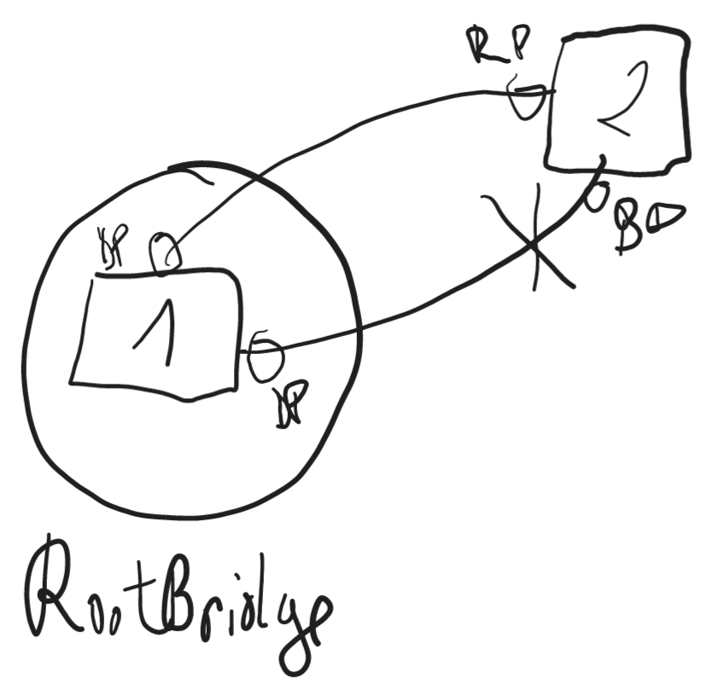

II Jedan nacin je da na pr. promijenim prioritete

Drugi nacin je da promijenimo prioritet brigdea ili da stavimo da je switch 2 primary pa da on bude Root Bridge a oba njegova porta budu u stanju prosljedjivanja, komande ispod:

Switch(config)# spanning-tree vlan 1 priority 24576

Switch(config)# spanning-tree vlan 1 root primary

2.

podinterfejsi f0/0.2 i f0/0.3 nemaju adrese iz istog opsega u kom su hostovi koji bi trebali da imaju te interfejse kao defaultne gateway-e.

3.

nijedan host jer je navedena u trecoj komandi lista 100 koja ne postoji, inace bi mogli svi iz te privatne mreze.

4.

I 129

II R2 je DR jer ima 192.168.1.5 kao router ID svoj, a R3 je BDR jer ima 192.168.1.4 kao svoj router ID

5. d) to je opseg link local adresa koje racunari sebi sami mogu postaviti

6. mreza u kojoj je laptop je nevidjljiva za sve osim za wireless router, zato prolazi ping od laptopa jer se natovanje vrsi na w. ruteru a pc0 vidi samo taj lijevi interfejs w. rutera, nista vise

7.

I. Kada primam na p2 interfejsu rutera R5.2 informacije o rutama iz AS1 radicu AS prepending, tj. lazno cu da dodam veci broj AS-ova kako bi saobracaj slao prema AS4 jer tu je AS path jednak 3*,* drugi nacin je da kada primam informacije o rutama iz AS4 u AS5 da tu postavim Local Preference na neku vrijednost vecu od 100 (100 je default)

II

p1 interfejs rutera R4.6 u AS4

**6.10.2022.**

1.

I

Mislim da ne mozemo znati koji port je blokiran ali znamo da svi portovi prosljedjuju samo u razlicitim lanovima, nisu isti blokirani portovi u oba VLAN-a

II. imaju parovi mac-ip od svih hostova i podinterfejsa rutera ali ne moze se odrediti kom VLAN-u pripada koji par (PITATI!!!!!!)

2.

I. Branch1#show ip ospf neighbors

Neighbor ID interface Pri State

209.165.201.2 1 FULL/DR

II. PITATI!!!!!!!!

3. I je validna

II nije validna, ne postoji hex cifra G

III nije validna, ne postoji hex cifra H

IV nije validna, ne mozemo koristiti :: dva puta

* samo jedna adresa je validna

4. postaviti na interfejsu f0/0 rutera R1 postaviti komandu ip helper-address 192.168.1.4

poslati dhcp req sa f0/0 rutera R2: ip address dhcp

5. PC0 nikako ne moze pristupiti laptopu jer se na wir. ruteru radi NATovanje, laptop mooooze da pristupi pc0 normalno

6. I tacno

II netacno, time uticemo na odlazni saobracaj iz AS2 prema AS1

III netacno, time uticemo na odlazni saobracaj iz AS2 ka ostalim Asovima

IV netacno, ne koristimo MED kad oglasavamo rute prema dva razlicita AS-a

V netacno, time uticemo na odlazni saobracaj a ne na dolazni

VI netacno, time pogorsavamo putanju koju zelimo da koristimo

VII netacno, ne mozemo MED koristiti kad oglasavamo na dvije razl. strane

VIII netacno, to je za odlazni saobracaj

PROVJERITI: da li je tacno ovo?

**22.9.2022.**

1.

I.

II. saobracaj ce doci sa SW1 jer je na tom linku blokiran port na SW2

2.

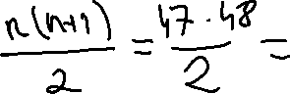

3.

4. C – 10.1.0.0 – 255.255.0.0 – directly connected via f0/0

C – 209.165.200.228 – 255.255.255.252 – directly connected via s0/0/0

C – 209.165.200.232 – 255.255.255.252 – directly connected via s0/0/1

R – 172.16.0.0 – 255.255.0.0 – 120 – 1 – 209.165.200.229

-120-1-209.165.200.234

-radi se load-balancing

-ako se predje na RIPv2 cuvace se informacije o LAN1 i LAN2 odvojeno, odnosno umjesto classful adrese mreze imacemo dva unosa ka classless adresama mreza

5. NAT konfigurisemo na ruteru R2 tako sto raidmo #ip nat inside source static privadresapca javnaadresa ruterailinekautomopsegu / moze i dinamicki ili pat, ovo ovdje je staticki NAT

6. na f0/0 interfejsu rutera R1 postavljamo komandu ip helper-address 192.168.2.101, parametar je ta adresa u toj komandi jer je to adresa servera tj. broadcast poruka u mrezi sa hostom A se prevodi u unicast poruku adresiranu na DHCP server

7. S0 ne zna za vlan 20, S2 ne zna za vlan 10, redoslijed komandi na podinterfejsima nije dobar, prvo mora encapsulation dot1q pa onda ip adress komanda jer encapsulation ponisti prethodno zadanu ip adresu i masku

8. I. Kod AS patha mozemo raditi prepending i kod slanja i kod primanja, prvi nacin je da kada na R6.1 saljemo informacije o mrezi net 6 ka dolje, mozemo tada raditi prepending, a mozemo i kada na R7.1 primamo informacije o rutama iz AS6 isto raditi prepending

II Kad saljem sa R7.1 informacije o mrezi Net7 postavicu da MED bude manji kada saljem ka ruteru R1.4 nego kada budem slao ka ruteru R1.1 (npr. 50 ka R1.4 a 100 ka R1.1), time uticemo na dolazni saobracaj ka AS7 iz AS1 ako prethodna dva vaznija atributa nisu postavljana

**7.7.2022.**

1.

II

(slika samo za echo request, za echo reply ide na isti fazon ali moramo obrnuti ip adrese i moramo voditi racuna da idemo istom putanjom samo u obrnutom smjeru, voditi racuna o parovima MAC adresa i o razlicitim stablima u razlicitim VLANovima)

2. Potrebno je na sve switcheve dodati taj VLAN i potrebno je napraviti novi podinterfejs rutera za taj novi VLAN i isto odgovarajuce portove odgovarajucih sviceva proglasiti za access portove ako smo prikljucili neki uredjaj u taj VLAN

3. SSID – service set identifier, MED – multi exit discriminator, CHAP – challenge handshake authentication protocol, BDR – backup designated router

4. moze samo jedan host jer smo izvrsili staticko NATovanje i stavili da se jedna privatna adresa prevodi u jednu javnu adresu

5. problem je sto defaultna ruta nije dobro postavljena, ne mozemo staviti samo izlazni interfejs jer imamo dva moguca next hopa, zato trebamo staviti kao next hop interfejs odgovarajuceg rutera

-takodje i sumarizacija je uradjena okej i prosao bi reply nazad ali moglo je i otpimalnije (/55) ali do replya nece ni doci svakako zbog defaultne rute neispravne

6.

(provjeriti da li se kod zadnje rute radi load balancing ili je ovo ispravno)

(PITATI !! !! ! ! ! ! ! !!)

7.

**8.9.2022.**

1. I PITATI, da li je tacno da je S2 root bridge jer ako je f0/1 na S3 RP onda mora biti da je S2 root bridge

II jasno je, PITATI sta bi imao S2 u ARP kesu

2. u rjesenjima od Vanje

3. PITATI!!!!!

4. 4 adrese: .226, .227, .228, .229

5. radi kao switch, kao ruter, kao access point. (PITATI: da li se moze reci i da je DHCP server kao odgovor na ovo pitanje?)

6. Greska: PPP se koristi na serijskim linkovima a ne na gigabitnim

Greska: passwordi moraju biti postavljeni da budu isti u komandi username ** password **

7.

I. Tacno

II. netacno, ovo utice na odlazni saobr.

III. netacno, ovo utice na odlazni saobracaj

IV. netacno, ne mozemo na razlicite AS-ove raditi MED konfiguraciju

V. netacno, ne zelimo da saobracaj dolazi preko tog linka

VI. netacno, time pogorsavamo tu putanju

VII. netacno, isti odgovot kao IV

VIII. netacno, time uticemo na odlazni saobracaj

(PITATI !!! !!! !!! )

**10.5.2023.**

1.

I.

II. S1 -> S4 -> S3

2. 1128 (47+46+…+2+1=n*(n+1)/2)

3. 2001:db8:acad:104::20/64

4.

C – 10.1.0.0 – 255.255.0.0 – directly connected

C – 209.165.299.228 – 255.255.255.252 - directly connected

C – 209.165.200.232 – 255.255.255.252 - directly connected

R – 172.16.0.0 – 255.255.0.0 – 120 – 1 – prvinexthop: 209.165.200.229

-druginexthop: 209.165.200.234

(radi se load balancing)

5. pitati (nije nam jasno da li bi ako konfigurisemo nat na oba rutera moglo da jedan uredjaj pristupi drugom)

6. na ruteru R1 postavimo da on bude dhcp frame relay tako sto na interfejsu f0/0 rutera R1 kucamo ip helper-address 192.168.2.101, taj parametar je adresa dhcp servera, mi tom komandom broadcast poruku prevodimo u unicast poruku adresiranu na server

7.

I. nismo na interfejsima svica naveli “switchport access vlan <brojVlana>” komandu kojom dodijelimo odredjeni port u vlan

II. H1 racunaru se mogu dodijeliti ip adrese [192.168.10.2, 192.168.10.254] (uz masku kao na podinterfejsu)

H2 racunaru se mogu dodijeliti ip adrese [192.168.20.2, 192.168.20.254] (uz masku kao na podinterfejsu)

8.

I. pri oglasavanju ruta iz AS6 ka AS4 postavimo aspath na dovoljan broj puta, pri prijemu ruta iz AS6 u AS4 postavimo Aspath na odg. broj puta (dva nacina)

II. pri oglasavanju informacija o mrezi net1a ka as7 postavimo med na 100 kada saljemo na p2 interfejs rutera R7.1, a med vrijednost na 50 (ili bilo koju manju od 100) kada saljemo na p1 interfejs istog rutera kako bismo uticali na dolazni saobracaj u slucaju da LP i Aspath nisu podesavani